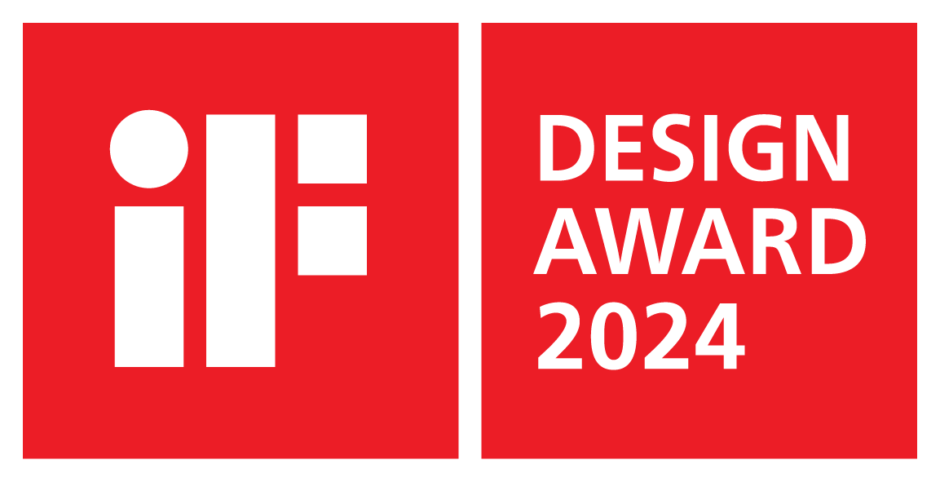
森海塞尔TCC M麦克风荣获iF设计奖

韦德马克，2024年6月12日——森海塞尔作为先进音频技术的首选，致力于使协作和学习变得更轻松。森海塞尔很高兴地宣布，其TCC M麦克风荣获iF设计奖，这是全球公认的卓越设计的象征。此次获奖印证了森海塞尔在音频技术领域追求卓越和创新的承诺。
67年来，iF设计奖一直致力于表彰杰出设计成就。今年，共有来自72个国家的近11,000件作品参赛。获奖者要经过两轮严格评选，由德高望重的设计专家主持，只有最杰出的作品才能中选。赢得iF设计奖标志着TCC M拥有卓越设计和功能。

森海塞尔TCC M具有无与伦比的音频品质，结合自动动态波束成形技术，可捕捉房间内每个角落的声音。TCC M具有TruVoicelift原声增强功能和最近新增的智能降噪功能，是中型会议空间的理想选择。

TCC M属于森海塞尔TeamConnect系列，该系列还包括TCC 2和TC Bars。该系列产品可为所有企业和教育通信需求提供全面的解决方案，确保所有与会者都能拥有顺畅、高效且互动性强的会议或教学体验。

“荣获iF设计奖彰显了森海塞尔致力于创造独特、创新音频解决方案的决心，”森海塞尔商务通讯会议产品经理Jens Werner表示，“TCC M是设计与功能的独特融合，重新定义了协作和学习环境中的音频技术标准。森海塞尔致力于提供非凡音频体验，确保每个人的声音都能被听到，这项殊荣是对公司这一追求的极大认可。”

有关森海塞尔屡获殊荣的TCC M天花阵列麦克风的更多信息，请访问 www.sennheiser.com/tccm.

关于森海塞尔品牌
音频是我们的生命之源。我们致力于创造与众不同的音频解决方案。打造音频之未来并为我们的客户提供非凡的声音体验——这就是森海塞尔品牌近80年来所传承的精神。专业话筒及监听系统、会议系统、流媒体技术和无线传输系统等专业音频解决方案，这些业务隶属于森海塞尔（Sennheiser electronic GmbH & Co. KG）；而消费电子产品业务包括耳机、条形音箱和语音增强耳机等在森海塞尔的授权下由索诺瓦控股集团（Sonova Holding AG）运营。

www.sennheiser.com
www.sennheiser-hearing.com

大中华区新闻联系人
顾彦多 Ivy
ivy.gu@sennheiser.com
+86 13810674317

